МИНИСТЕРСТВО ОБРАЗОВАНИЯ ОРЕНБУРГСКОЙ ОБЛАСТИ
Государственное автономное профессиональное образовательное учреждение
«ОРЕНБУРГСКИЙ КОЛЛЕДЖ ЭКОНОМИКИ И ИНФОРМАТИКИ» (ГАПОУ ОКЭИ)

Практическая работа № 3
«Программирование ветвящихся алгоритмов»

Выполнил: Cамсонов А. Ю, Вдовиченко C. А.
Группа: 3ВБ1

2026
Задание
Разработать консольное приложение-калькулятор на языке C#.
Содержание задания по уровням сложности:
– на оценку «3» - выполнение операций сложения, вычитания, умножения и деления;
– на оценку «4» - дополнительно возведение в степень, извлечение квадратного корня и остаток от деления;
– на оценку «5» - дополнительно решение квадратного уравнения вида ax² + bx + c = 0 путём ввода коэффициентов a, b, c с проверкой по дискриминанту.
Программа реализована на языке C# в виде консольного приложения .NET в среде Visual Studio (проект BalakinPr3). Код программы приведён на рисунках 1–3, результаты выполнения — на рисунках 4–6. Дополнительно реализована операция «корень» — извлечение корня любой степени с задаваемым показателем, при этом операция «sqrt» соответствует корню степени 2.
Разбор программы
Программа реализована в виде набора методов: методы чтения и проверки данных, вычисления корня, бинарных операций и решения квадратного уравнения. Сценарий работы (строки 3–20) считывает первое число и обозначение операции, оператором switch выбирает нужный метод и выводит готовую строку результата. Рассмотрим код по пунктам.
Ввод данных с проверкой (строки 3–8 и 22–57).
Первое число считывается методом ReadNumber(), обозначение операции — методом ReadText(), который удаляет лишние пробелы вызовом Trim(). Метод ReadNumber() разбирает введённую строку методом double.TryParse() с CultureInfo.InvariantCulture, поэтому запись «3,75» обрабатывается так же, как «3.75»; если разбор не удался, выводится подсказка «введено не число, повторите ввод» и ввод запрашивается заново в цикле while. Метод ReadDegree() (строки 44–57) аналогично проверяет, что показатель корня — целое число не меньше 2. Если ввод неожиданно завершён (Ctrl+Z), программа заканчивает работу вызовом Environment.Exit(0).
Выбор операции (строки 10–18).
Действие определяется оператором switch-выражением: «квад» — решение квадратного уравнения, при котором дополнительно считываются коэффициенты b и c; «sqrt» — корень степени 2; «корень» — корень любой степени, показатель которого вводится пользователем; все остальные обозначения передаются в метод Apply(), который при необходимости запрашивает второе число b. Аргументы вычисляются только для выбранной ветви, поэтому лишние вопросы программе не задаются.
Извлечение корня любой степени (строки 62–74).
Метод Root() вычисляет корень степени degree из числа value по формуле Math.Pow(Math.Abs(value), 1.0 / degree), то есть результат вычисляется как число, возведённое в степень 1 / degree. Отрицательное число проверяется отдельно: при чётной степени выводится сообщение «корень чётной степени из отрицательного числа не существует», а при нечётной степени корень берётся из модуля числа и меняет знак (корень степени 3 из −27 равен −3). Операция «sqrt» вызывает этот же метод со степенью 2, поэтому квадратный корень извлекается тем же кодом.
Бинарные операции (строки 76–89).
Метод Apply() содержит switch-выражение по обозначению операции: «+», «-» и «*» — сложение, вычитание и умножение; «/» — деление, причём тернарным оператором проверяется b == 0 и выводится сообщение «на 0 нельзя делить»; «^» — возведение в степень методом Math.Pow(a, b); «%» — остаток от деления с такой же проверкой нуля; неизвестное обозначение обрабатывается ветвью _ и выводится «операции не существует».
Решение квадратного уравнения (строки 91–107).
Метод SolveQuadratic() сначала вычисляет дискриминант d = b² − 4ac, а число корней определяет вторым switch-выражением: при d > 0 выводятся два корня x1 = (−b + √d) / 2a и x2 = (−b − √d) / 2a; при d = 0 — один корень x = −b / 2a; при d < 0 — сообщение «нет действительных корней». Случай a = 0 разобран отдельно вложенными тернарными операторами: уравнение вырождается в линейное bx + c = 0, и в зависимости от значений b и c выводится «бесконечные решения», «нет решений» либо корень линейного уравнения.
Форматирование и вывод результата (строки 20 и 59–60).
Все числа выводятся методом Format() с форматом «0.##########»: лишние нули отбрасываются, а погрешности вещественной арифметики (например, 2.9999999999999996 вместо 3 при извлечении кубического корня) не попадают в ответ. Готовая строка выводится на экран методом Console.WriteLine().
Таким образом, в программе используются оператор if, тернарный оператор, цикл while и два switch-выражения, а вся логика разбита на отдельные методы, что соответствует ветвящемуся алгоритму.
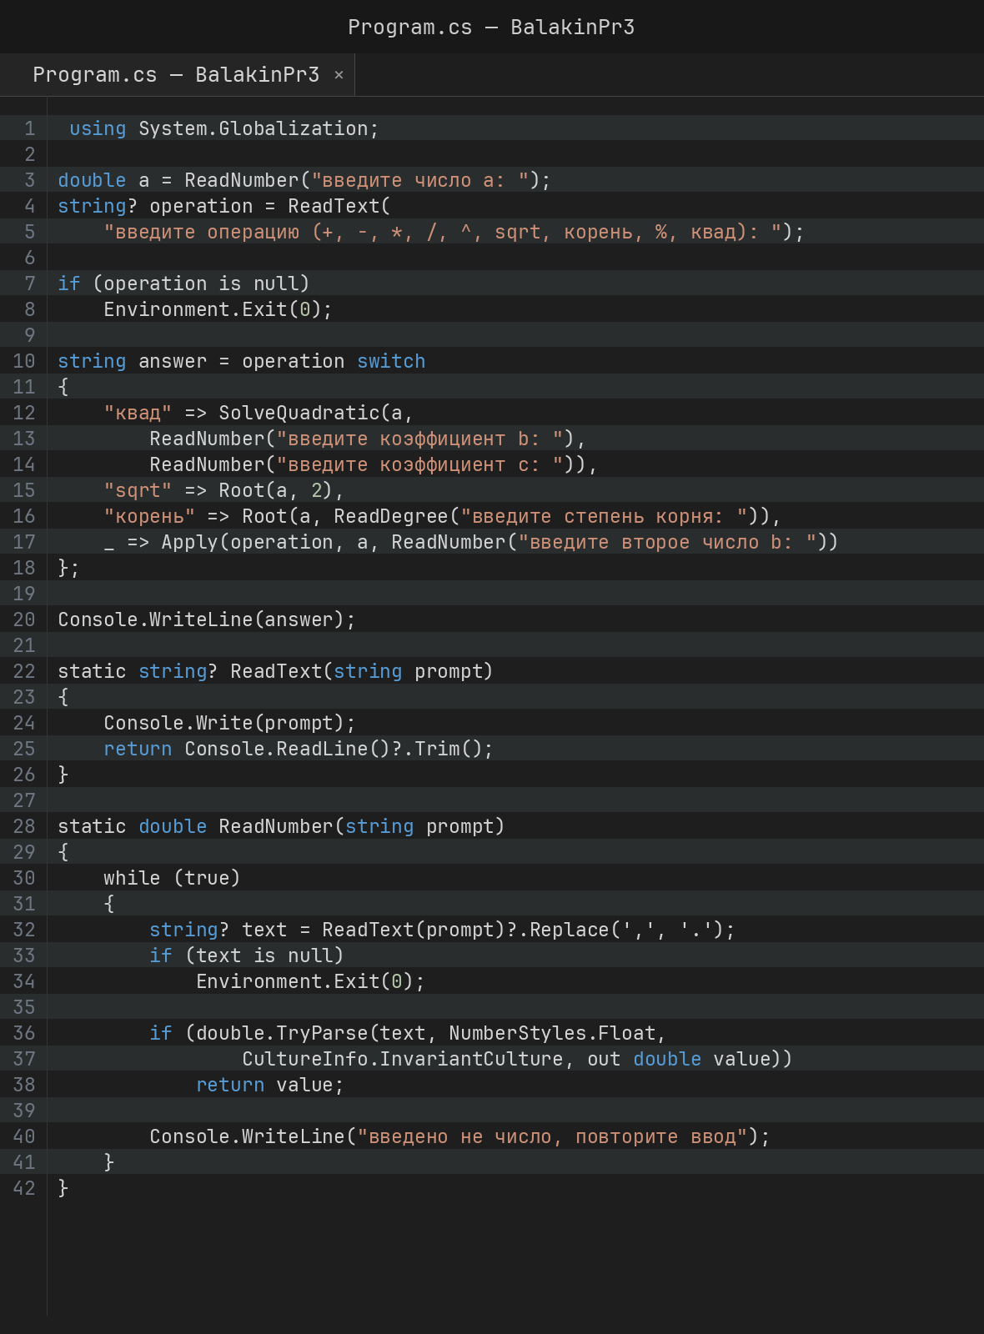
Рисунок 1 – Код программы (проект BalakinPr3, часть 1)
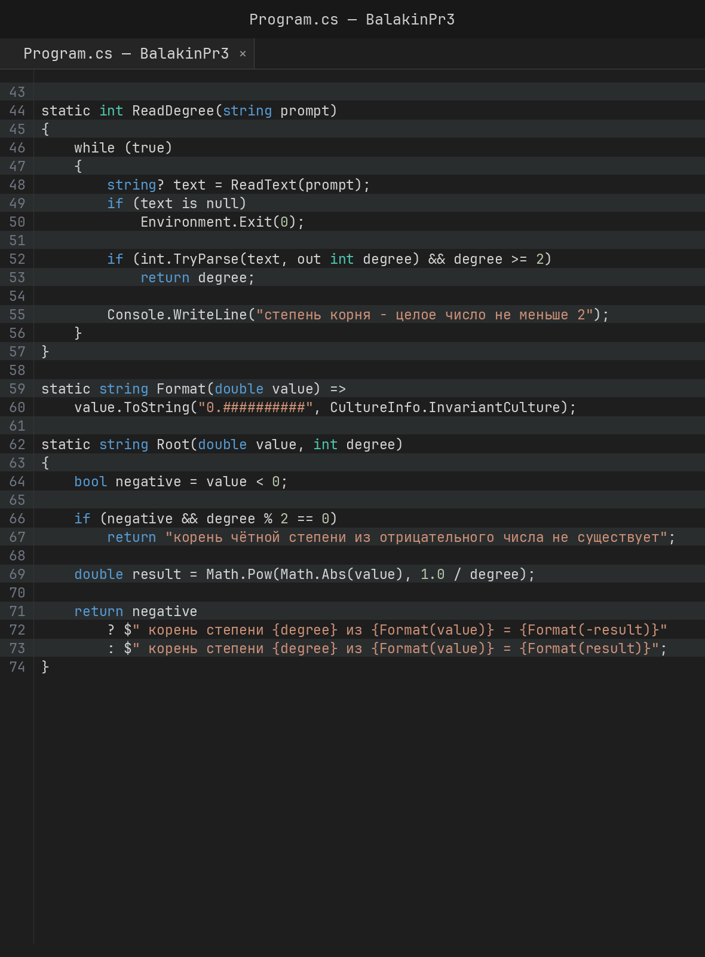
Рисунок 2 – Код программы (продолжение)
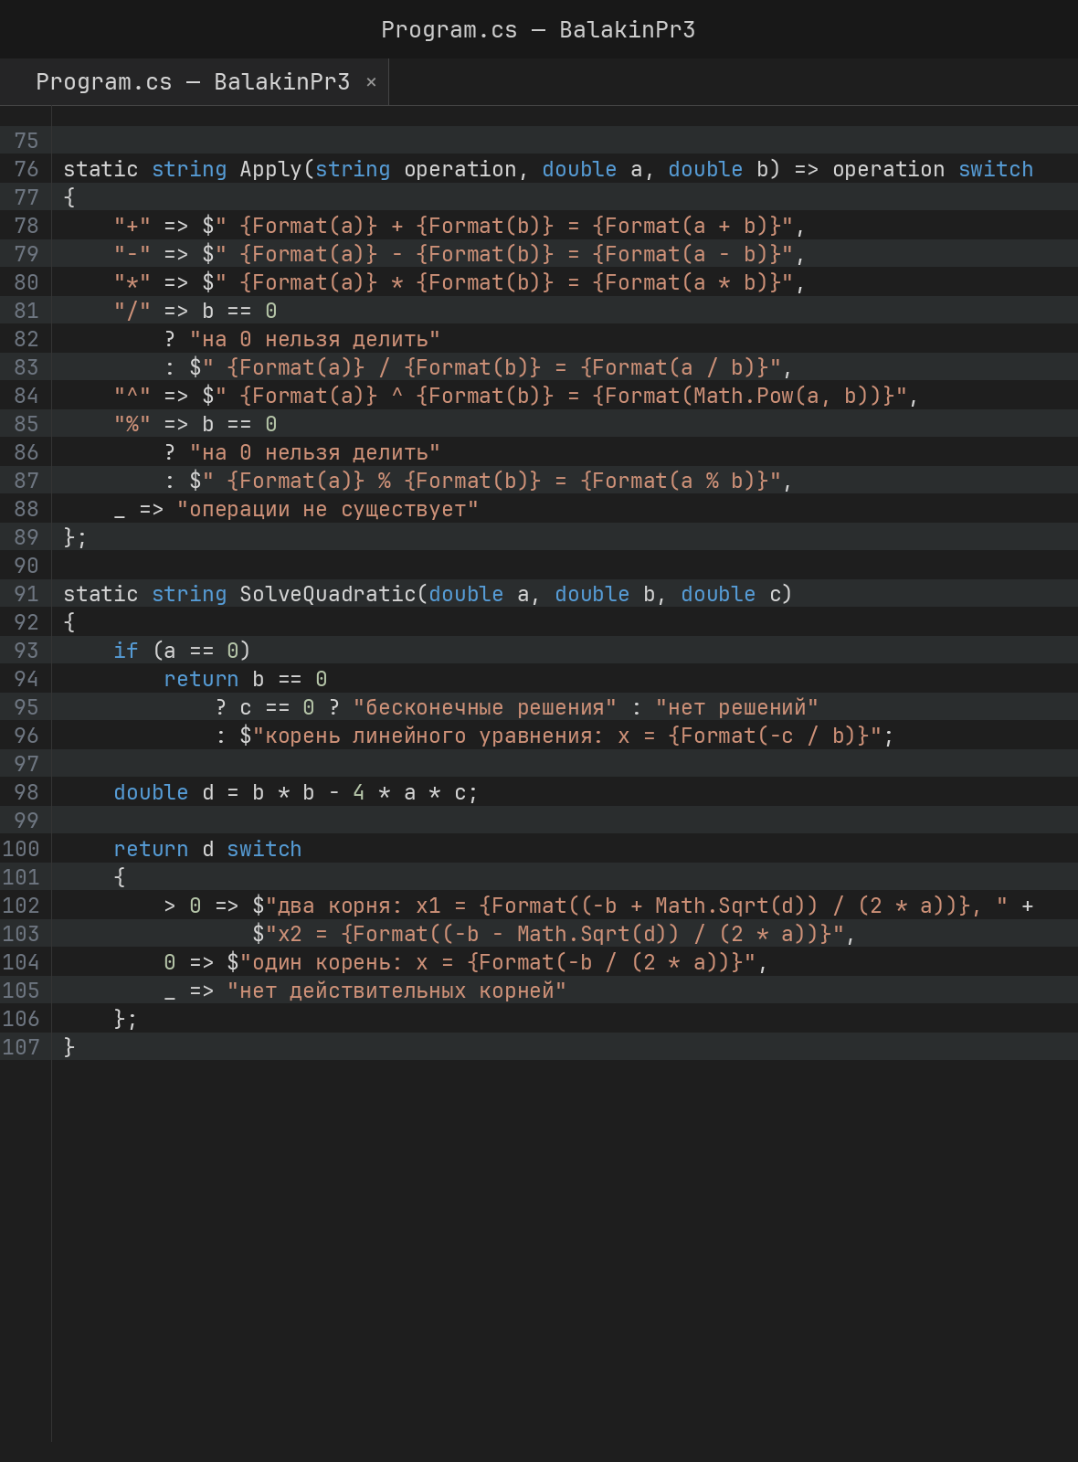
Рисунок 3 – Код программы (продолжение)
Тестирование
Программа собрана и протестирована на контрольных примерах. Скриншоты выполнения приведены на рисунках 4–6.
1. Арифметические операции, возведение в степень, извлечение корня и остаток от деления.
Выполнены операции сложения (10 + 4 = 14), вычитания (10 − 4 = 6), умножения (6 * 7 = 42), деления (15 / 4 = 3.75), возведения в степень (2 в степени 10 = 1024) и остатка от деления (17 % 5 = 2), а также извлечение корня: квадратного (корень степени 2 из 16 = 4), кубического (корень степени 3 из 27 = 3) и пятой степени (корень степени 5 из 32 = 2). Все результаты совпадают с ожидаемыми (рисунок 4).
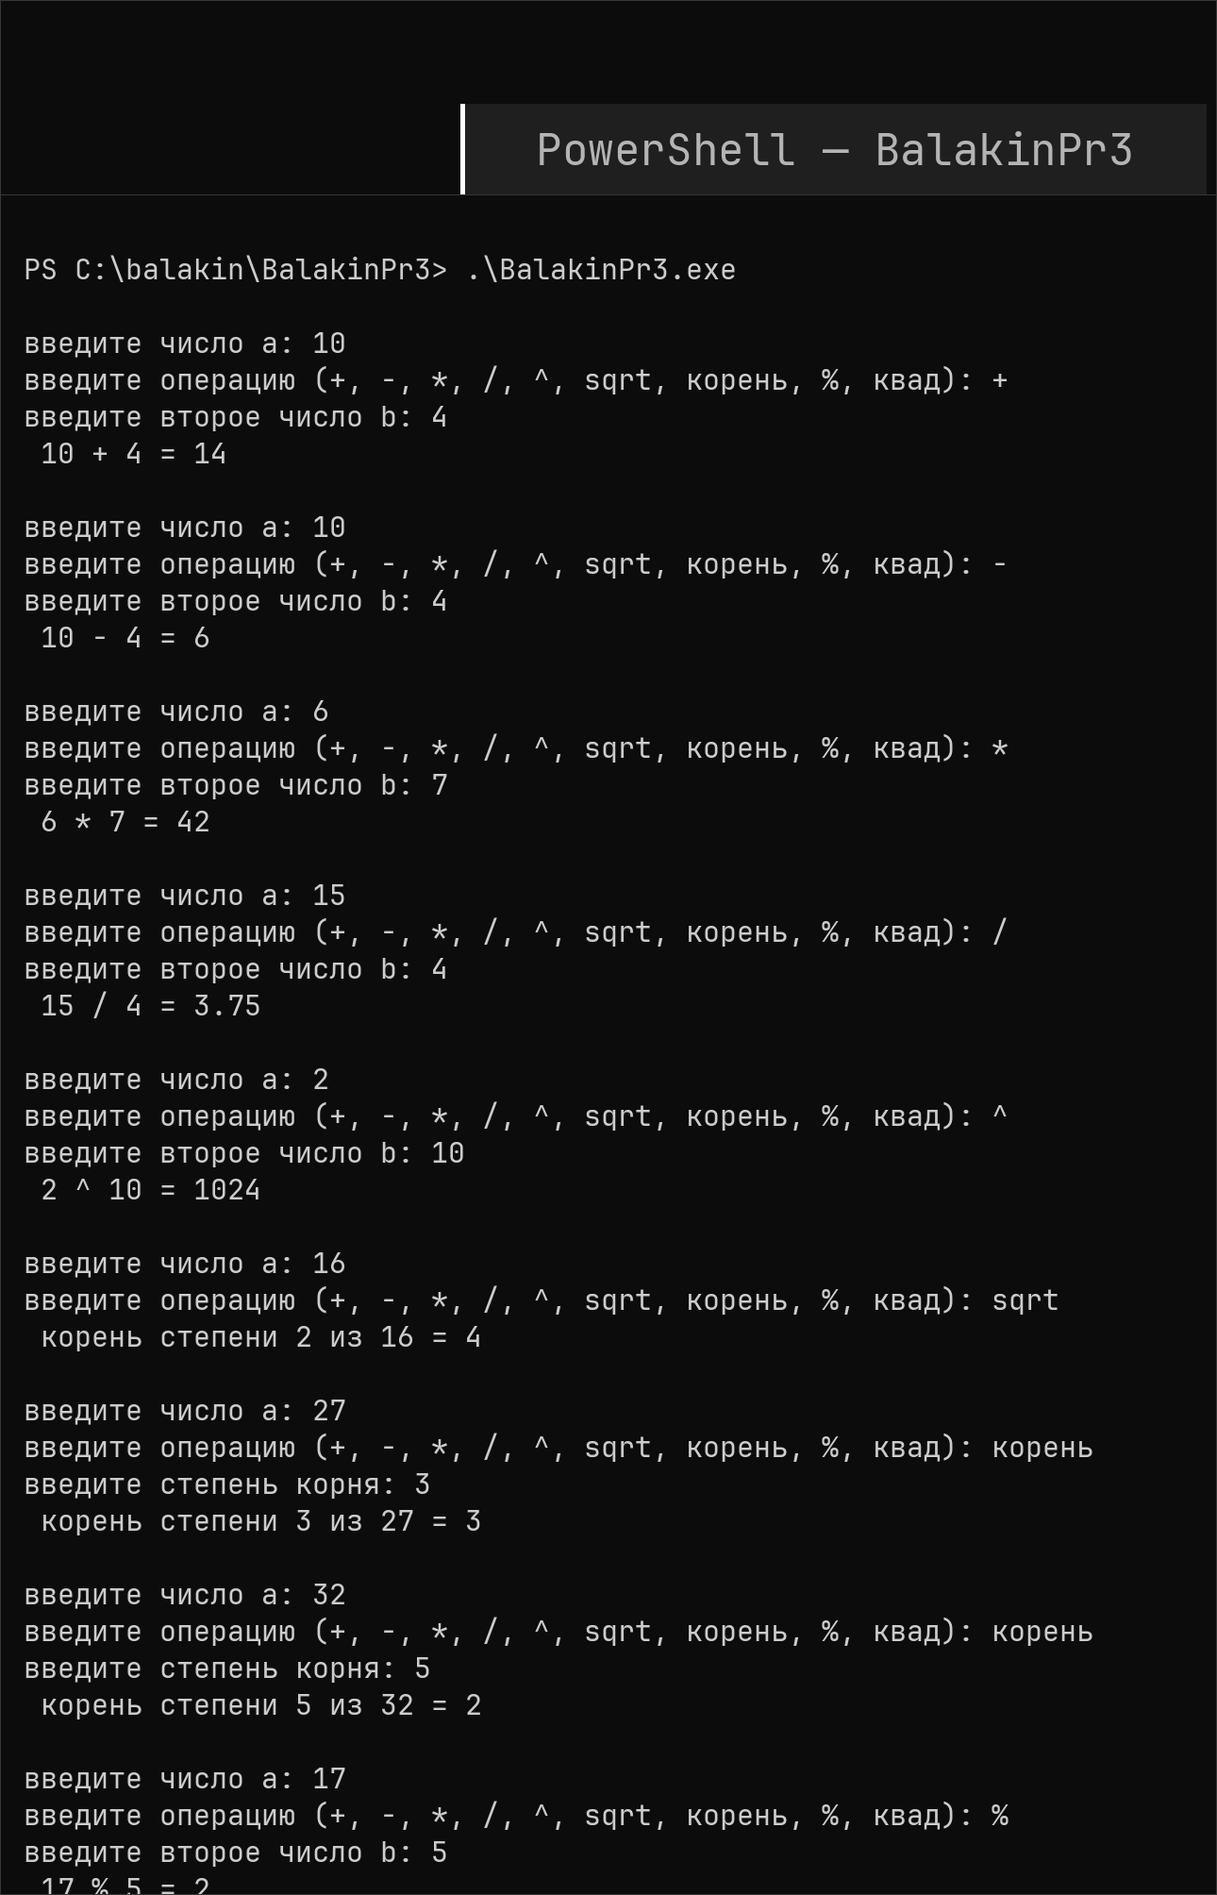
Рисунок 4 – Результат выполнения программы (арифметические операции, возведение в степень, корни и остаток от деления)
2. Решение квадратного уравнения.
Проверены все три случая по дискриминанту: для уравнения x² − 3x + 2 = 0 дискриминант D = 1 > 0, получены два корня x1 = 2 и x2 = 1; для x² − 2x + 1 = 0 дискриминант D = 0, получен один корень x = 1; для x² + x + 1 = 0 дискриминант D = −3 < 0, выведено сообщение «нет действительных корней» (рисунок 5).
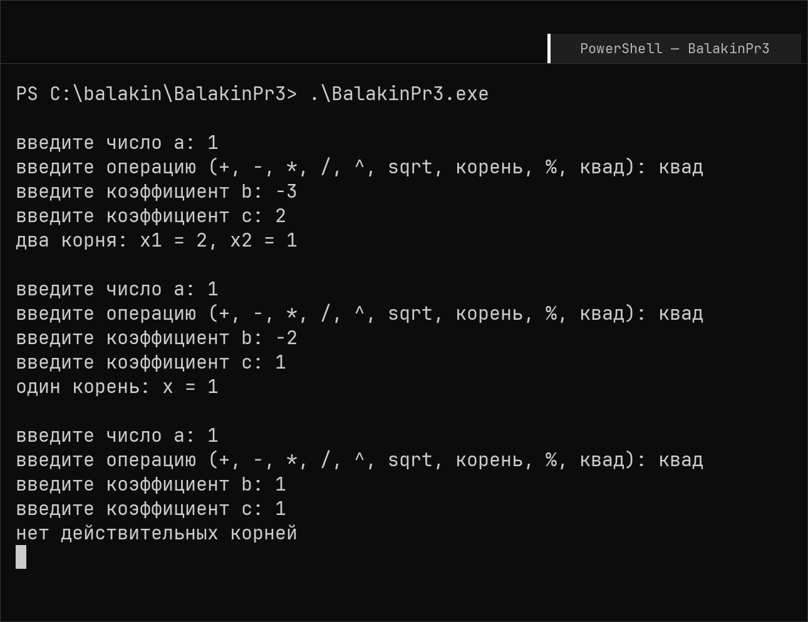
Рисунок 5 – Результат выполнения программы (квадратное уравнение)
3. Особые случаи.
Проверены граничные ситуации: деление на ноль (5 / 0 — сообщение «на 0 нельзя делить») и остаток от деления на ноль (5 % 0 — то же сообщение); извлечение корня из отрицательного числа: при чётной степени (корень степени 4 из −16) выводится сообщение «корень чётной степени из отрицательного числа не существует», а при нечётной (корень степени 3 из −27) получается −3; вырождение квадратного уравнения при a = 0, b = 0, c = 0 — «бесконечные решения»; ввод неизвестной операции (&) — «операции не существует»; некорректный ввод числа (abc) — повторный запрос с подсказкой «введено не число, повторите ввод» (рисунок 6).
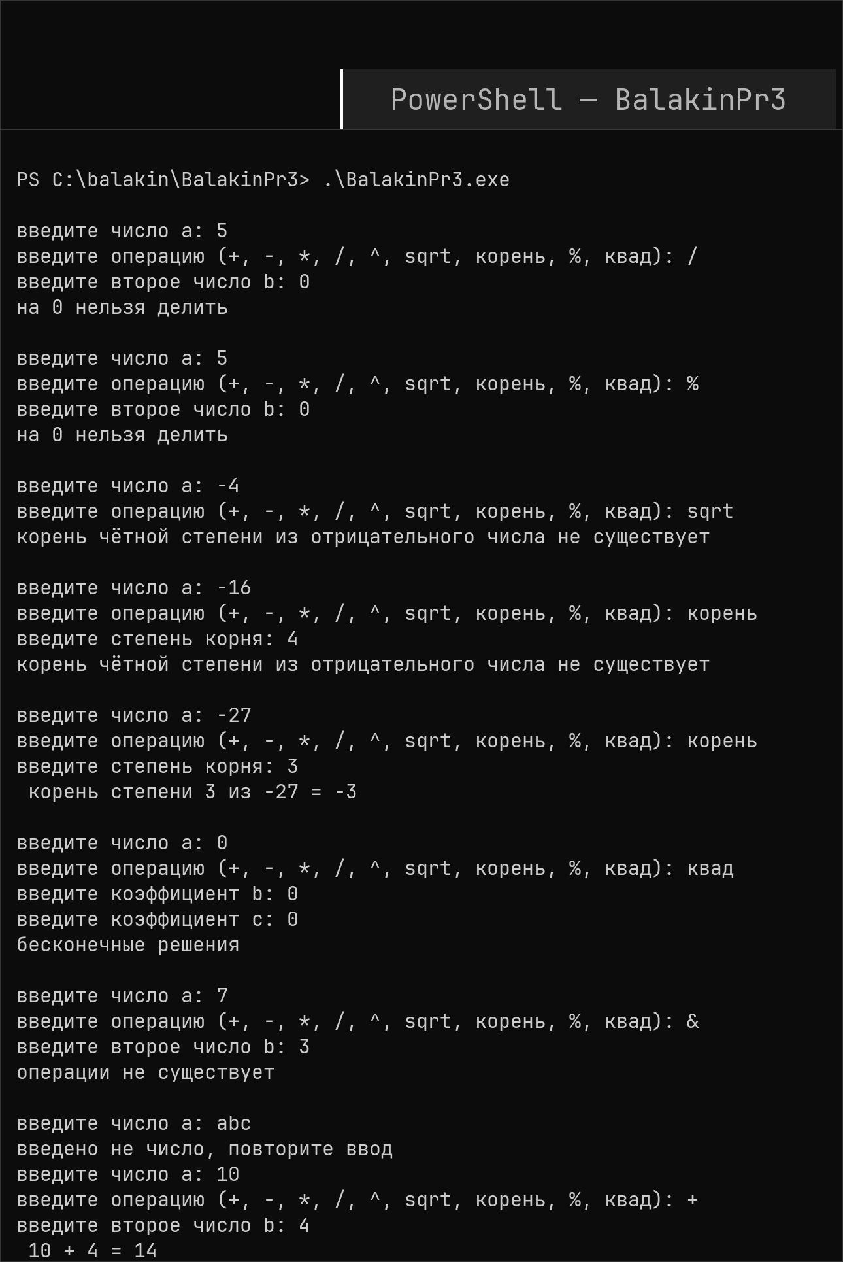
Рисунок 6 – Результат выполнения программы (особые случаи)
Вывод
В ходе выполнения практической работы разработано консольное приложение-калькулятор на языке C# (проект BalakinPr3), реализующее ветвящийся алгоритм. Реализованы операции сложения, вычитания, умножения, деления (с защитой от деления на ноль), возведение в степень, остаток от деления, извлечение корня любой степени (в том числе квадратного) и решение квадратного уравнения ax² + bx + c = 0 с проверкой по дискриминанту: при D > 0 выводятся два корня, при D = 0 — один корень, при D < 0 — сообщение об отсутствии действительных корней; дополнительно предусмотрен случай a = 0, когда уравнение вырождается в линейное. Ввод чисел проверяется, поэтому ошибочные данные не приводят к аварийному завершению программы. Код разбит на методы, а результат выводится в компактном виде без лишних нулей. Программа протестирована на контрольных примерах, включая особые случаи, и работает корректно — все полученные результаты совпадают с ожидаемыми.
https://github.com/cutecruelty/BalakinTasks

